Как защитить технику

от перепадов напряжения

Современные квартиры, дома, офисы наполнены большим количеством электрических приборов и оборудования различного назначения. Это бытовые электроприборы, аудио- и видеотехника, компьютеры, оргтехника и т.п. Как правило, всё это достаточно дорогостоящие устройства и никому не хотелось бы лишиться всего этого многообразия электрических помощников, к которому мы так привыкли и уже не можем представить себе жизнь без них. Но вероятность лишиться их, а иногда и всех сразу всё-таки существует.
Каждый электроприбор рассчитан на определенные параметры электросети, к которой он подключается. Одной из важнейших характеристик является электрическое напряжение. Ни для кого не секрет, что в нашей бытовой сети напряжение 220 Вольт. На сегодняшний же день действующее стандартное значение напряжения – 230 Вольт. Но в силу специфики электрических сетей напряжение в них периодически отклоняется от этого среднего значения и нормативными документами предусмотрены предельно допустимые отклонения напряжения 230В ±10 % , т.е. сетевое напряжение не должно выходить за пределы от 207 Вольт до 253 Вольт. Как правило, так называемый запас прочности, который производители современных электроприборов «закладывают» в свои изделия, позволяет им функционировать в таких пределах.
Иногда возникают ситуации, когда напряжение в сети может отличаться от выше указанных значений. Это могут быть различного рода переключения в электросети, аварии, грозовые разряды и т.п. Так же иногда может возникнуть такое явление, как перекос фаз, когда у одних потребителей напряжение очень низкое, а у других наоборот очень высокое. И хотя термин этот известен в основном специалистам, но сталкиваться с таким явлением приходиться обычным потребителям. Как показывает практика, чаще перекос фаз возникает в электросети многоэтажных домов, когда в одних квартирах люди жалуются на слабое освещение и работающий с перебоями холодильник, а в других в том же холодильнике сгорел компрессор и вышла из строя вся включенная в сеть электротехника. Ниже мы рассмотрим меры, которые помогут защитить электроприборы от такой ситуации, если она вдруг возникнет.
Обезопасить себя от выхода из строя бытовой техники из-за повышенного или пониженного напряжения есть два способа: использовать стабилизатор напряжения либо реле контроля напряжения. Рассмотрим их более подробно.
Реле контроля напряжения (реле напряжения)
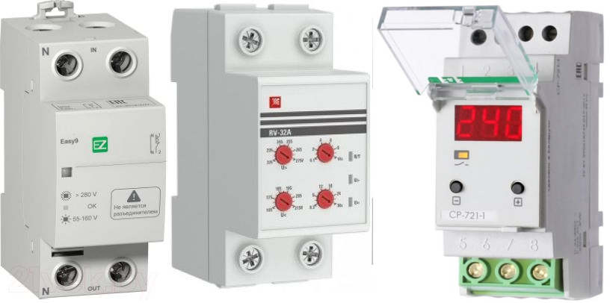
Довольно действенный и относительно недорогой способ. Реле-прерыватель размыкает электрическую цепь при повышении или понижении напряжения в электросети до определенных значений. Когда реле прервало подачу тока, оно начинает раз в несколько секунд проверять параметры напряжения, и если оно вернулось в пределы нормы и стабильно, подача электричества возобновится. Сейчас на рынке достаточно широкий спектр таких устройств. Производителями представлены недорогие модели с предустановленными и неизменными значениями максимального и минимального напряжения. Более дорогие модели позволяют регулировать верхний и нижний пределы напряжения, а так же таймер, с помощью которого можно задать время включения прибора после его отключения, т.е. реле можно настроить под конкретные нужды. Так же есть модели, оборудованные дисплеем, отображающим параметры напряжения.
Реле напряжения бывают как однофазные, так и трехфазные. По типу установки есть модульные реле, которые можно устанавливать только в электрощите. Другие же - розеточного типа, представлены в виде розетки, от которой подключается конкретный электроприбор или в виде переходника, который сам подключается к розетке, а уже в него включается электроприбор.
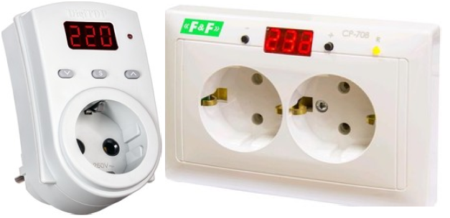

Реле напряжения розеточного типа, как правило, рассчитаны на ток 16 Ампер, что позволяет включать в них прибор мощностью до 3,5 киловатт. Такие устройства можно устанавливать в том случае, когда необходимо защитить какие-либо ответственные либо дорогие электроприёмники.
Реле же модульного типа устанавливаются в распределительном электрощите либо квартирном щитке учета рядом со счетчиком и позволяют при желании подключить всю нагрузку в квартире или доме и соответственно обезопасить всю технику от возможных нежелательных последствий.
Плюсом реле напряжения является относительно недорогое решение по защите электроприборов и оборудования от перепадов напряжения и соответственно возможность избежать лишних трат на ремонт, а порой и покупку новой дорогостоящей техники.
Минусом же реле напряжения является то, что оно не стабилизирует напряжение в сети, а лишь прерывает и возобновляет его подачу. И в ситуации, когда параметры сети долго не восстанавливаются, потребитель фактически всё это время может оставаться без электроэнергии.
Стабилизаторы напряжения

Встречается электрооборудование, которое особенно требовательно к качеству электрической энергии и даже незначительное отклонение того же напряжения может влиять на работу электроприбора не в лучшую сторону. Особенно это знакомо собственникам жилых домов, где в качестве отопительного прибора используются современные газовые котлы с электронным управлением. Так вот для стабильной работы подобных электроприёмников рекомендуется устанавливать стабилизаторы напряжения, которые при отклонении сетевого напряжения в ту или иную сторону на выходе выдают требуемое его значение.
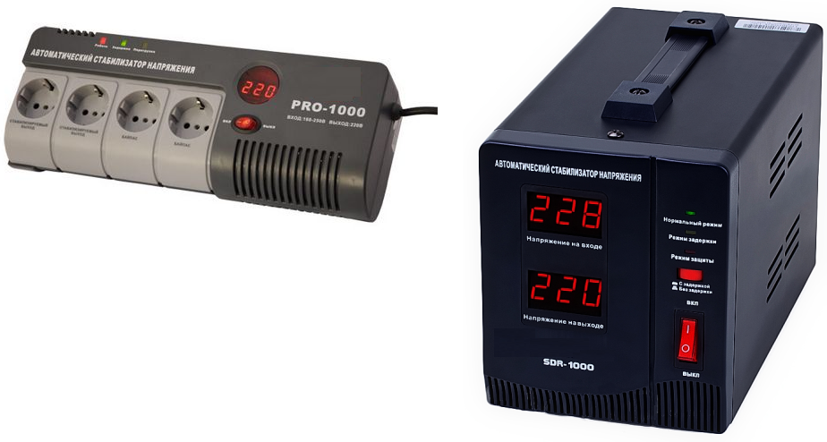
Стабилизаторы так же бывают различных типов и характеристик. В зависимости от мощности их можно использовать как для подключения отдельных электроприборов, так и для установки для питания всего оборудования в доме.
Основной минус стабилизаторов напряжения это их значительная стоимость по сравнению с теми же реле напряжения.
Защищать или нет свою технику от возможных перепадов напряжения, каждый решает сам. Только следует учитывать то, что в случае аварии стоимость вышедших из строя электротехнических изделий может многократно превышать затраты на приобретение и установку вышеописанных защитных устройств.
В ситуации, когда всё же случилось ЧП и техника «погорела», потребитель в праве предъявить претензию и выставить счёт энергоснабжающей организации для компенсации понесенных затрат, а в случае необходимости, может обратиться в суд. Но ни для кого не секрет, что дело это очень долгое и нудное, требующее много времени, средств и нервов. Поэтому ситуацию всё-таки легче предупредить, чем потом устранять последствия.

Начальник Любанской РЭГИ Госэнергогазнадзора
Достанко Д.А.

